
ข่าวพยากรณ์และเตือนภัยการระบาดศัตรูพืช
สำนักงานเกษตรจังหวัดตราด
“ลดต้นทุนและปลอดภัย หากเกษตรกรใช้การจัดการศัตรูพืชแบบผสมผสาน ”
ประจำเดือน มีนาคม พ.ศ. 2559 (ฉบับที่ 2/๓)

ด้วงแรดมะพร้าว

ในช่วงนี้ สภาพอากาศมีความแห้งแล้ง สำนักงานเกษตรจังหวัดตราดจึงขอให้เกษตรกรผู้ปลูกมะพร้าวหมั่นสำรวจแปลงมะพร้าวของตนเองอย่างสม่ำเสมอและเฝ้าระวังการระบาดของด้วงแรดมะพร้าว
ชื่อวิทยาศาสตร์ | : ด้วงแรดชนิดเล็ก Oryctes rhinoceros
 | : ด้วงแรดชนิดใหญ่ Oryctes gnu
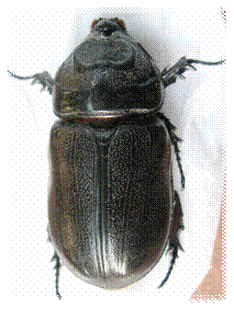
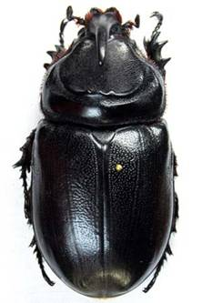

ด้วงแรดมะพร้าวชนิดใหญ่ ด้วงแรดมะพร้าวชนิดเล็ก
รูปร่างลักษณะและชีวประวัติ
ด้วงแรดมะพร้าว มี 2 ชนิดได้แก่ด้วงแรดชนิดเล็ก และด้วงแรดชนิดใหญ่ ด้วงแรดทั้ง 2 ชนิด มีรูปร่างลักษณะและวงจรชีวิตคล้ายคลึงกัน
ระยะไข่ ไข่มีลักษณะกลมรี สีขาวนวลมองเห็นได้ชัดขนาดกว้าง 2 - 3 มม. ยาวประมาณ 3 - 4 มม. เมื่อใกล้ฟักไข่จะมีสีน้ำตาลอ่อน ไข่ถูกวางลึกลงไปประมาณ 5 - 15 ซม. ในแหล่งขยายพันธุ์ที่ผุพัง
ระยะหนอน หนอนเมื่อเริ่มฟักออกจากไข่ มีลำตัวสีขาว ความกว้างของลำตัว 2 มม.ความยาวลำตัว 7.5 มม.หัวกะโหลกสีน้ำตาลอ่อน กว้างประมาณ 2 - 2.5 มม. มีขาจริง 3 คู่ ด้านข้างลำตัวมีรูหายใจ จำนวน 9คู่ เมื่อหนอนกินอาหารแล้วผนังลำตัวจะมีลักษณะโปร่งใส มองเห็นภายในสีดำ หนอนเมื่อโตเต็มที่จะมีขนาดลำตัวยาวประมาณ 60 - 90 มม.
ระยะดักแด้ เมื่อหนอนเจริญเติบโตเต็มที่จะหยุดกินอาหารและสร้างรังเป็นโพรงโดยจะหดตัวอยู่ภายในเป็นเวลา 5- 8วัน จึงเปลี่ยนรูปร่างเป็นสีน้ำตาลแดง กว้าง 22 มม. ยาว 50 มม. ซึ่งสามารถแยกเพศได้ โดยดักแด้ของเพศผู้สามารถมองเห็นส่วนที่เป็นระยางค์คล้ายเขายื่นยาวชัดเจนกว่าของเพศเมีย
ระยะตัวเต็มวัย เป็นด้วงปีกแข็งสีดำเป็นมันวาว ใต้ท้องสีน้ำตาลแดง ความกว้างของลำตัว 20 - 23 มม. ความยาวลำตัว30 - 52 มม. สามารถแยกเพศได้ โดยตัวเต็มวัยเพศผู้ ส่วนหัวมีเขาลักษณะคล้ายเขาแรดโค้งยาวไปทางด้านหน้าเล็กน้อย เพศเมียมีเขาสั้นกว่า และบริเวณปล้องสุดท้ายของเพศเมีย มีขนสีน้ำตาลแดงขึ้นหนากว่าเพศผู้

วงจรชีวิตด้วงแรดมะพร้าว ใช้เวลาประมาณ 4-9 เดือน
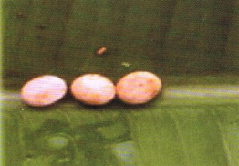

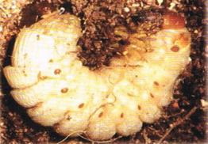
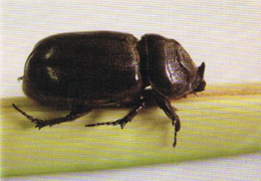
ระยะไข่ 10-12 วัน

ระยะตัวเต็มวัย 90-120 วัน ระยะหนอน 80-150 วัน
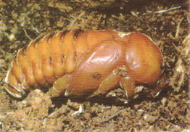

ระยะดักแด้ 23-28 วัน

การขยายพันธุ์
ด้วงแรดมีอายุยืนยาวหลายเดือน และมีการผสมพันธุ์หลายครั้ง ด้วงแรดเพศเมียที่ได้รับการผสมพันธุ์ครั้งเดียว สามารถวางไข่ที่สมบูรณ์ได้นานถึง 130 วัน ด้วงแรดชอบวางไข่ในแหล่งขยายพันธุ์ที่มีความชื้นพอเหมาะที่อุณหภูมิระหว่าง 20-30 องศาเซลเซียส ด้วงแรดเพศเมีย จะรับการผสมพันธุ์และวางไข่เมื่อออกจากดักแด้แล้ว 40-50 วัน ปกติวางไข่ครั้งละ 10-30 ฟอง สูงสุดประมาณ 152 ฟอง
พืชอาหาร
สกุลปาล์มน้ำมันทุกชนิด เช่น มะพร้าว ปาล์มน้ำมัน ปาล์มประดับ

การแพร่กระจายและฤดูกาลระบาด

ด้วงแรดสามารถแพร่กระจายได้ทั่วประเทศและเพิ่มจำนวนได้ตลอดปี ปริมาณมากหรือน้อยขึ้นกับแหล่งเพาะขยายพันธุ์ จากผลของการศึกษาพบว่าในพื้นที่จังหวัดประจวบคีรีขันธ์ ฤดูที่ด้วงแรดผสมพันธุ์และวางไข่มากที่สุดอยู่ระหว่างเดือนมิถุนายนถึงเดือนกรกฎาคม ดังนั้นจะพบความเสียหายอยู่ระหว่างเดือนพฤศจิกายนถึงเดือนพฤษภาคม

ลักษณะการทำลาย

เฉพาะตัวเต็มวัยเท่านั้นที่เป็นศัตรูพืช โดยบินขึ้นไปกัดเจาะโคนทางใบมะพร้าว หรือปาล์มน้ำมัน ทำให้ทางใบหักง่าย และยังกัดเจาะทำลายยอดอ่อน ทำให้ทางใบที่เกิดใหม่ไม่สมบูรณ์ มีรอยขาดแหว่งเป็นริ้วๆ คล้ายรูปสามเหลี่ยม ถ้าโดนทำลายมากๆ ทำให้ใบที่เกิดใหม่แคระแกรน รอยแผลที่ถูกด้วงแรดกัดเป็นเนื้อเยื่ออ่อน ทำให้ด้วงงวงมะพร้าวเข้ามาวางไข่ หรือเป็นทางให้เกิดโรคยอดเน่า จนถึงต้นตายได้ในที่สุด
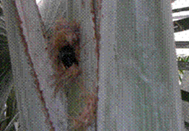

รอยเจาะของด้วงแรดมะพร้าว

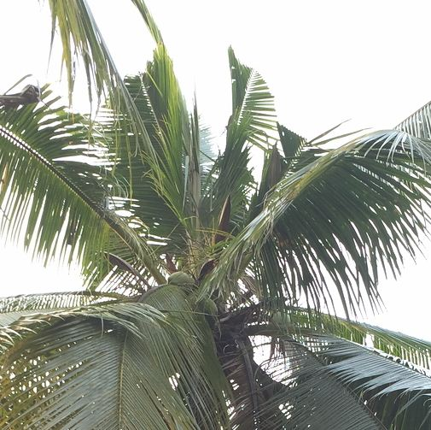

ใบมะพร้าวที่ถูกด้วงแรดทำลาย

การป้องกันกำจัด
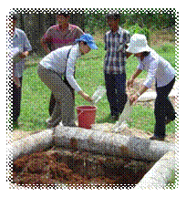
1. ควบคุมโดยวิธีเขตกรรม ได้แก่ การกำจัดแหล่งขยายพันธุ์ ซึ่งเป็นวิธีที่ดีที่สุด ลงทุนน้อยและสะดวกเพราะอยู่บนพื้นดิน
สามารถกำจัดไข่ หนอน ดักแด้ และตัวเต็มวัย ไม่ให้เพิ่มปริมาณได้ ได้แก่
1.1 เผาหรือฝังซากลำต้น และตอของมะพร้าว
1.2 เกลี่ยกองซากพืช กองมูลสัตว์ให้กระจายออกโดยมีความสูงไม่เกิน 15 ซม.
1.3 ถ้าจำเป็นต้องทำกองมูลสัตว์นานกว่า 2 - 3 เดือน ควรหมั่นพลิกกลับบกองปุ๋ยหมัก หรือนำใส่ถุงปุ๋ยมัดปากให้แน่นนำไปเรียงซ้อนกัน
2. ควบคุมโดยกลวิธี หมั่นทำความสะอาดบริเวณคอต้นมะพร้าวหรือปาล์ม ตามโคนทางใบมะพร้าว หากพบรอยแผล
เป็นรูใช้เหล็กแหลมแทงหาด้วงแรดเพี่อกำจัดทิ้ง
3. ควบคุมโดยใช้กับดักล่อฟีโรโมน เพื่อล่อจับตัวเต็มวัย และนำมาทำลาย
4. ควบคุมโดยชีววิธี ใช้เชื้อราเขียวเมตาไรเซียม Metarhizium anisopliae คลุกในกองปุ๋ยคอกขนาดกองปุ๋ยคอก 4
ตร.ม ลึกประมาณ 0.5 เมตร คลุกเชื้อราในกองปุ๋ยคอก อัตรา 0.5 - 1 กก./กองปุ๋ย 1 กอง ครอบคลุมพื้นที่ 5 ไร่
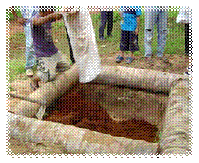
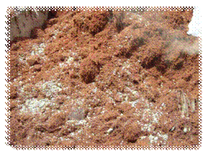

การทำกองล่อ การใส่เชื้อราเขียวเมตาไรเซียม เชื้อราเขียวเมตาไรเซียมในกองล่อ

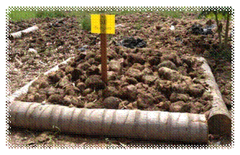
กลุ่มอารักขาพืช สำนักงานเกษตรจังหวัดตราด
46 ถ. ราษฎร์นิยม ต. บางพระ อ. เมืองตราด จ. ตราด
โทร. 039-511008 โทรสาร 039-523385 http://www.trat.doae.go.th
E-mail: aragkha_trat@hotmail.com

ลักษณะกองล่อ

